Загальноосвітня школа І-ІІІ ступенів №9
м. Новограда-Волинського Житомирської області

Стать та гендер
Гендерні проблеми в сучасному суспільстві

Урок-тренінг

Шапран Л.Л.

вчитель біології
вищої категорії

Тема: Стать та гендер. Гендерні проблеми в сучасному суспільстві.
Мета: Розкрити відмінність між поняттями біологічна стать та соціальна стать. Ознайомити учнів з концепцією гендерної рівності. Вирішення гендерних проблем шляхом обговорення конкретних проблем в сучасному суспільстві. Навчити дітей вільно висловлювати свою думку.
Тип уроку: урок-тренінг.
Обладнання: плакати, вислови відомих людей, комп’ютер, мультимедійний проектор.
Міжпредметні зв’язки: з соціології, медициною, історією.
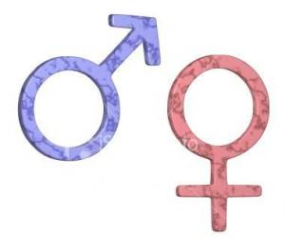

Структура уроку

1. Активізація пізнавальної діяльності учнів.
- Як можна охарактеризувати чоловічу та жіночу стать?
- Генотип:
♀ ♂
22А+ХХ 22А+ХУ
- Фенотип:
Первинні та вторинні статеві ознаки.
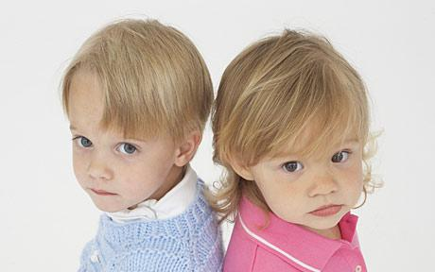
Що таке статевий диморфізм?
- Церебральна (диференціація характеристик відповідних ділянок кори головного мозку).
- Чи можна вважати що біологічна та соціальна стать одне і теж поняття?

2. Основна частина уроку.
Інформаційний блок.
- Поняття “гендер” – з латинської – рід. В сучасній соціології “гендер” – поняття протилежне до поняття біологічна стать. Біологічна стать “видається ” людині ще до народження, а гендер це поведінковий комплекс, властивих чоловіку та жінці і гендер може змінюватися в ході історичного розвитку суспільства.
- Історія гендерних досліджень. Маргарет Рід – досліджувала спосіб життя племен аборигенів Африки:

- партнерські відносини;
- домінували чоловіки;
- домінували жінки.
В 1955 році сексолог Джон Мані запозичив термін “гендер” з англійської граматики при вивченні транссексуальності, щоб розграничити стать біологічну і соціальну.
Вчені виявили, що біологічна стать мало впливає на соціальну роль чоловіка та жінки.
В результаті з’явилось визначення “гендер”, як сукупність соціальних і культурних норм, ролей якими суспільство наділяє людей в залежності від їх біологічної статі.
Гендер – це соціальна модель людини в залежності від його статі.

3. Стать чи гендер?
Тренувальна вправа.
- Жінки народжують дітей? (стать)
- Дівчатка ніжні, а хлопці грубі. (гендер)
- У чоловіків коротке волосся, у жінок – довге. (гендер)
- Жінки вигодовують дітей груддю, а чоловіки з пляшечки (стать)
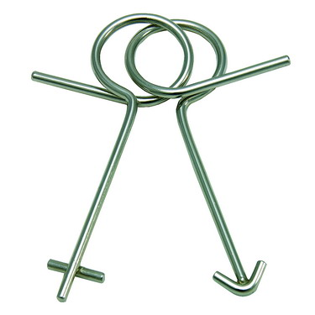
- Жінки отримують 68% від заробітної плати чоловіків (гендер)
- У чоловіків в 14 років відбувається мутація голосу (стать).

4. Гендерні стереотипи.
Проблемна ситуація:
Мороз. Без шапки двоє людей.
- Я не вдягну шапку, тому що зіпсую зачіску - Хто з них чоловік? Хто жінка?

- Які соціальні ролі виконують чоловіки і жінки?
- Які жіночі та чоловічі професії ви знаєте?
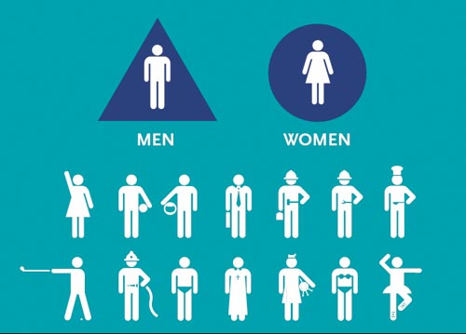
Групи стереотипів:
- професійні;
- сімейні;
- Фемінності (жіночності) та чоловічності.

5. Тренінг (Практична частина)
Принципи тренінга.
- Позитивність.
- Критика думки, а не людини.
- Говорити коротко і не перебивати.
- Добровільність.
- Персоніфікація.
- Чутливість до різноманіття думок.
- Ваші очікування від уроку.

Ціна стереотипу (Тренувальна вправа)
Клас ділиться на три групи.
- Група. Завдання: «Чоловік сильна стать, а жінка слабка стать».
- Група. Завдання: «Жінка – берегиня сімейного вогнища, а чоловік здобувач засобів для існування».
- Група. Завдання: «Жінки можуть вільно виявляти свої емоції, а чоловіки можуть тримати всі емоції в собі».
Жінки |  | Чоловіки
Здобутки | Втрати | Здобутки | Втрати

Виступи учнів по кожній проблемній темі та вільне обговорення.

Гендерні проблеми в світі та в нашій країні:
- Обмежений доступ жінок до влади і власності.
- Жінка працює на 4-6 год. більше ніж чоловік. Домашня робота оцінюється як не продуктивна.

- Проблема насильства в сім’ї та суспільстві:
- в’язниці переповнені чоловіками (90% всіх ув’язнених чоловіки);
- “дідівщина” в армії;
- Припинення професійної діяльності чоловіків. (закриття шахт, заводів);
- збільшення чисельності чоловіків залежних від тютюну, алкоголю, наркотиків, азартних ігор;
- безплідність подружніх пар (40-50% безплідність чоловіків);
- 2/3 жертв суїцидів серед чоловіків;
- Туберкульоз, СНІД, серцево-судинні захворювання, цукровий діабет (в основному це хвороби чоловіків);
- велика смертність чоловіків репродуктивного віку (28-46 років).

Вирішення проблем:
- Залучення до державного управління жінок.
- Працевлаштування чоловіків.
- Виховувати з дитинства повагу однієї статі до іншої.
- Залучення до виховання дітей чоловіків (досвід Швеції – 2 місяці декретної відпустки у чоловіків).
- Змінити стереотипні відношення чоловіка і жінки.
- Розвивати емоційність хлопчиків, співчування, вміння виявляти свою любов.

6. Підсумок уроку:
- Чи збулися ваші очікування?
(відповіді учнів).

Висновок: гендерні відносини повинні вирішуватися як на рівні сім’ї так і на державному рівні.

